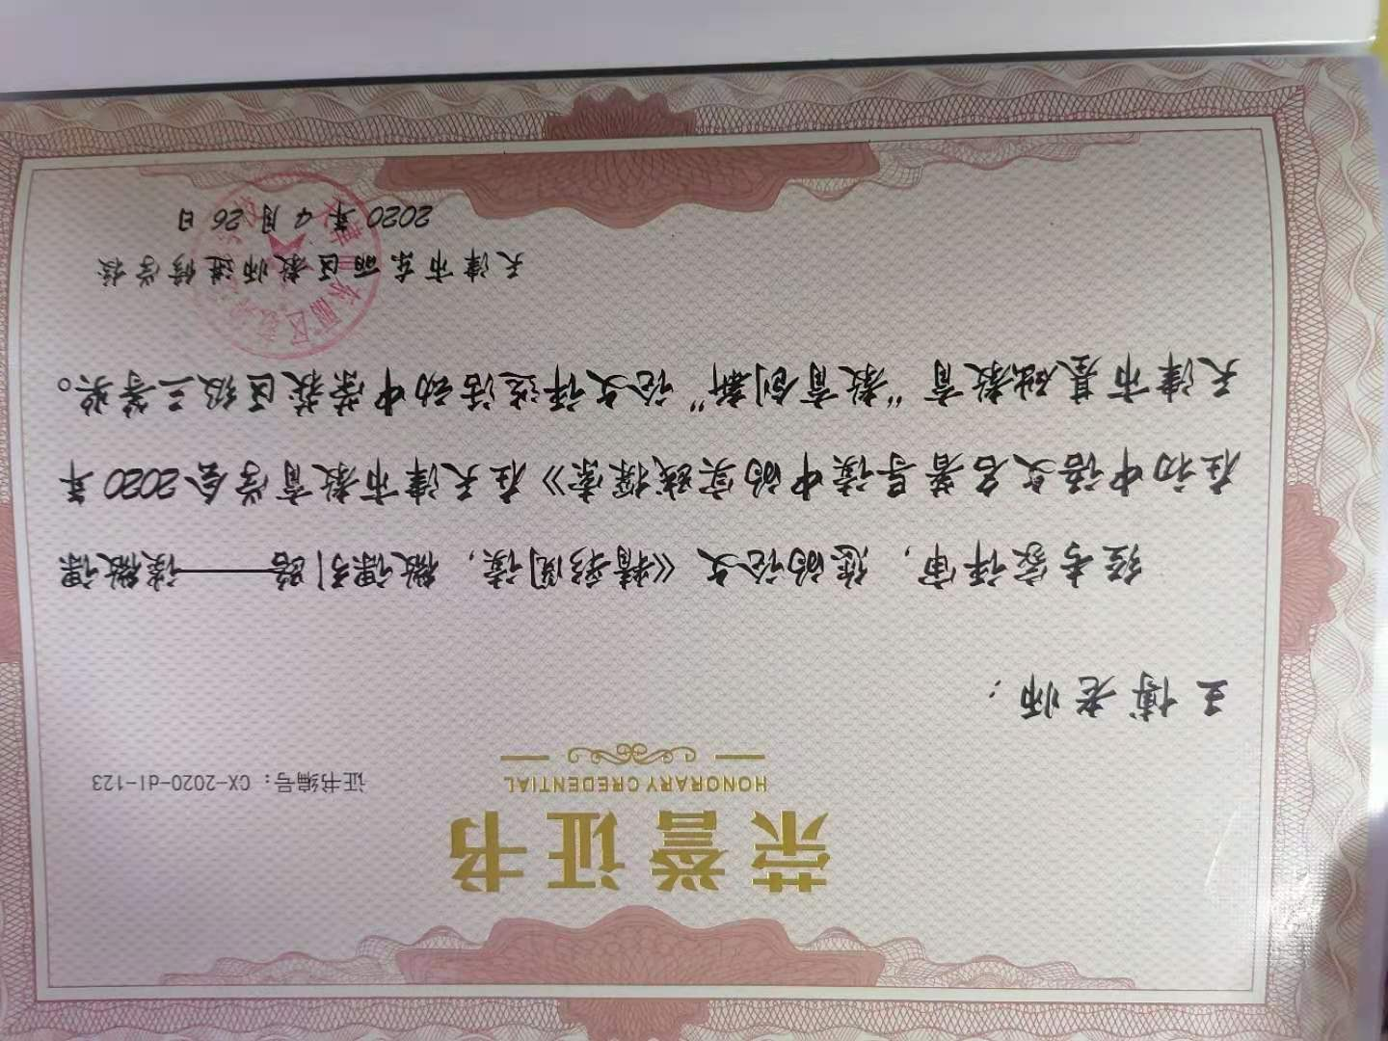

精彩阅读，微课引路
——谈微课在初中语文名著导读中的实践探索
摘要：随着新课改的不断深化，现代信息技术广泛应用于初中语文课堂教学，微课因其具备主题鲜明、目标明确、资源丰富、情境真实、式微意丰、易于扩展、使用方便等特点备受师生青睐。名著教学是初中语文教学的重要内容，长久以来，学生普遍缺乏阅读兴趣，尤其是长篇文学名著，更是无法静心阅读，考试中以背题应付。微课对传统的初中语文名著教学是一次创新,它丰富了初中语文名著教学的基本形式,从学生的自身特点出发,使学生对文学名著的阅读兴趣得到了很大的提升。本文以微课为研究对象,重点就其在初中语文名著教学中的运用优势和策略进行了探讨。

关键词：微课 名著导读 教学策略

名著教学在整个初中语文教学中具有十分重要的地位，但我们现有导读课对学生名著阅读引领作用和指导力度还不充分，学生普遍对长篇的文学名著感到畏惧，学生读书而不思考，读书而不动笔，无法真正培养学生名著阅读的兴趣。微课在语文教学中的应用,有效地解决了当前名著教学中存在的各种问题,不仅可以激发学生学习文学名著的阅读兴趣、丰富教学形式、提升教学效果，也可以提升名著教学的效率和质量。
一、激发兴趣，营造氛围。
近年来，部编版语文教材选取了《西游记》、《水浒传》《朝花夕拾》、《骆驼祥子》、《海里两万里》、《红星照耀中国》、《昆虫记》等古今中外的文学名著作为必读书，部分作品篇幅较长，很多学生由于时间、兴趣和阅读能力等原因，无法深入研读文本，盲目应对考试。此外，从初中学生的年龄特点看，他们更喜欢接受生动、感性和直观化的信息。而微课教学集教师讲解、图片、音乐、视频等为一体，用卓越的视听效果创造了一个新颖的学习情境，能很快拉近学生与名著的距离。如《西游记》的导读课中，本人制作微课《精彩西游》：展示了唐僧来历，如何收徒、三打白骨精、四圣试禅心等精彩情节，配以电视剧节选，在《敢问路在何方》的音乐中，在细致的解说中，在精彩的情节图片和视频中，学生阅读兴趣极大的提升，纷纷说马上读一读。《昆虫记》是法国作家法布尔的一本讲昆虫生活的作品，是一部昆虫的史诗。因很多昆虫学生不了解，读着读着就失去了兴趣，把书丢在一边了。教师制作微课《奇妙的昆虫世界》，每周选出课前10分钟播放。通过微课展示《昆虫记》书中的昆虫的图片，用书中的语言配以解说，这样达到很好的直观效果，学生的阅读兴趣大大提升。每周定时的微课引领，起到良好地带动和督促的作用。半学期下来，很多读书困难的学生都能够把这部文学作品完整的阅读下来，收效显著。所以说，名著导读适当引入微课，用趣味横生的故事、紧张激烈的场面、血肉丰满的人物，使学生感受到文学作品的无限趣味和内涵深意，从而激发出学生阅读名著的兴趣。
二、授之以渔，提升效果
初中学生在阅读时大多看情节，一本书一扫而过，即使整本书都读完，也没记住多少有用的信息，对于学生阅读能力提升相对缓慢。而大部分书籍，重要的内容占全书的30%左右，所以学会高效阅读很重要。
（一）阅读方法的指导。如何高效阅读，教师应适时引导学生掌握相应的阅读技巧。为此，微课正好解决这一问题。教师可结合学生基础情况，制作微课《阅读方法》：从精读、略读、速读、浏览等知识点向学生介绍阅读方法，导读课前8分钟左右向学生播放。此外，学生可以在课下继续学习观看微课视频，如果有对重要知识点或不懂的地方，可以反复看，随时暂停做笔记或者深入思考、巩固知识。这样就能极大地节省教师课堂上讲解和停顿的时间，达到课堂效率的提高。
（二）彰显人物形象。人物形象分析的微课应用于小说类名著导读中效果明显。人物形象的微课教学，可以引导学生分析人物，加深对作品人物的理解。如《水浒传》一书中的宋江是个具有多重性格的人物。他疏财仗义、济弱扶贫、孝亲敬友，这是他性格的温柔敦厚的一面。同时，宋江虽落草为寇，他还有对朝廷愚忠，而陷兄弟于危险中的一面。教师可用微课展示两个场景对比讲解：一是生辰纲”事发后，宋江假意答应一起抓捕主犯晁盖，却偷偷私传讯息，帮助晁盖等人脱险。晁盖上梁山后，为报达宋江的救命之恩，派刘唐携礼物夜走郓城县答谢，留下书信和一条黄金， 不料被小妾阎婆惜发现，并以此要挟，宋江怒杀阎婆惜的片段。二是八十二回，梁山泊群虎受招安。这个时候宋江把旗号 “替天行道”中 “替天”改成“顺天”，顺从天意，“行道”改成“护国”，保护国家的场景。还有一幕：宋江他害怕李逵知道他被害死，怕他造反，所以他临死的时候，又把李逵招回来，骗李逵也喝下药酒，李逵最后也死了。通过这两个场景的对比，学生可以更容易看出宋江崇尚“忠义”的同时，又有一种愚忠的思想，直接导致水浒结局悲惨。这样，人物性格的多面性就表现出来了。
（三）情节和背景的巧妙结合。 在导读课中，适当加入微课，可以更好地帮助学生拓展知识面，从总体上把握名著的内涵，深入理解作者在作品中融入的情感。首先是背景知识的讲解。如导读《红星照耀中国》时，教师可借助埃德加·斯诺其人的介绍、他深入中国西北革命根据地进行实地采访的背景以及有关内容的纪录片制作微课视频，帮助学生理解《红星照耀中国》中许多红军领袖和长征的情况。二是名著经典内容的讲解。如导读《海底两万里》，可用微课将尼摩船长的奇遇经历进行汇总，把他们的航行路线以结构图的形式进行直观展示等等。让这样的微课进入名著教学的课堂，一定是初中学生所乐于学习的，也一定有助于学生对文学作品的内容和主题的理解。
三、培养习惯，自主阅读。
《中学语文课程标准》指出“阅读教学的主要任务是培养学生的阅读能力和良好的阅读习惯”。良好的阅读习惯能促使学生自觉、持久地进行阅读实践,并逐步内化为阅读能力。利用微课，可以营造一个读书的氛围，有效帮助学生培养阅读习惯，形成自主阅读的能力。本人制作微课《好书大家看》，对学生读书内容进行帮助，并鼓励学生利用网络进行望都大搜集，利用每周班会课，安排8分钟的展给学生，学生看了视频后，获取了更多有趣而又有意的好书，读书的兴趣更加浓厚。假期时间以及课余时间都被充分利用起来，一个充满读书的氛围逐渐形成。随着网络技术的发展和手机功能的完善，极大地拓展了学生自主学习的时空，教师可以利用好学生的课余时间，特别是寒暑假，将名著微课通过人人通平台、连枝、微信群等平台进行推送，以便学生可以随时点播学习。
四、微课应用策略
微课只是一种数字化教学资源，其侧重点在“课”而不只在于“微”。所以教师要从所导读名著的特点出发，把握学情，根据学生的知识需求来确定微课的内容。首先，要结合名著的制定具体内容。以鲁迅的《朝花夕拾》为例，这是一本回忆性散文集，由十篇散文结集而成，《藤野先生》、《阿长与<山海经>》、《五猖会》等每篇各有不同回忆。教师可以将多个“知识点”组合成微课。如人物我知道：阿长、藤野先生、寿敬吾先生、衍太太、陈莲河和范爱农等的归纳介绍。对作品作全面的导读，如《琐记》、《二十四孝图》、《狗·猫·鼠》的内容和主题归纳。这样，让学生整体上了解本书所讲述的内容，在配以考点、检测，达到引领阅读和应试相结合。我认为：一节优质的名著导读微课要选择学生感兴趣的生动的素材，做到图文并茂、音画结合。它既要学生爱学，也能让学生学而有效。微课不仅内容要精准、导读要到位，而且要能激起学生阅读名著的兴趣，启发学生对名著内容的思考。教师最好把微课积累积累起来，形成初中名著导读的微课系列，这就是一笔极大的资源财富。其次是要有相应的监督反馈。因为学生学习微课的地点，学习的时间都很灵活，所以学生一定时间的阅读量、阅读效果各有不同，另有部分学生自主学习弱，因而教师要有良好监督方式。如利用现有的人人通网络学习平台记录学生学习微课的情况，要求学生在名著阅读随笔本上体现微课学习的内容，或者采用“名著知识竞赛”等形式对学生的微课学习进行检测等等。
总之，微课作为一种新型的教学资源，具有广阔的教育应用前景。它为初中语文名著阅读教学的发展开辟了新的道路，其引领和促进的作用必将有效提升学生名著阅读能力，也影响学生语文素养整体发展。我们应该以积极的态度，冷静的思考，参与微课的应用与实践研究，让微课使学生语文阅读绽放光彩。
参考文献：
1.《微课在初中语文教学中应用研究》2019年 李成
2.《当代教研论丛》2018年 王秋萍

